Гуманитарный проект «Детская игровая площадка УЗ «Слуцкая ЦРБ»
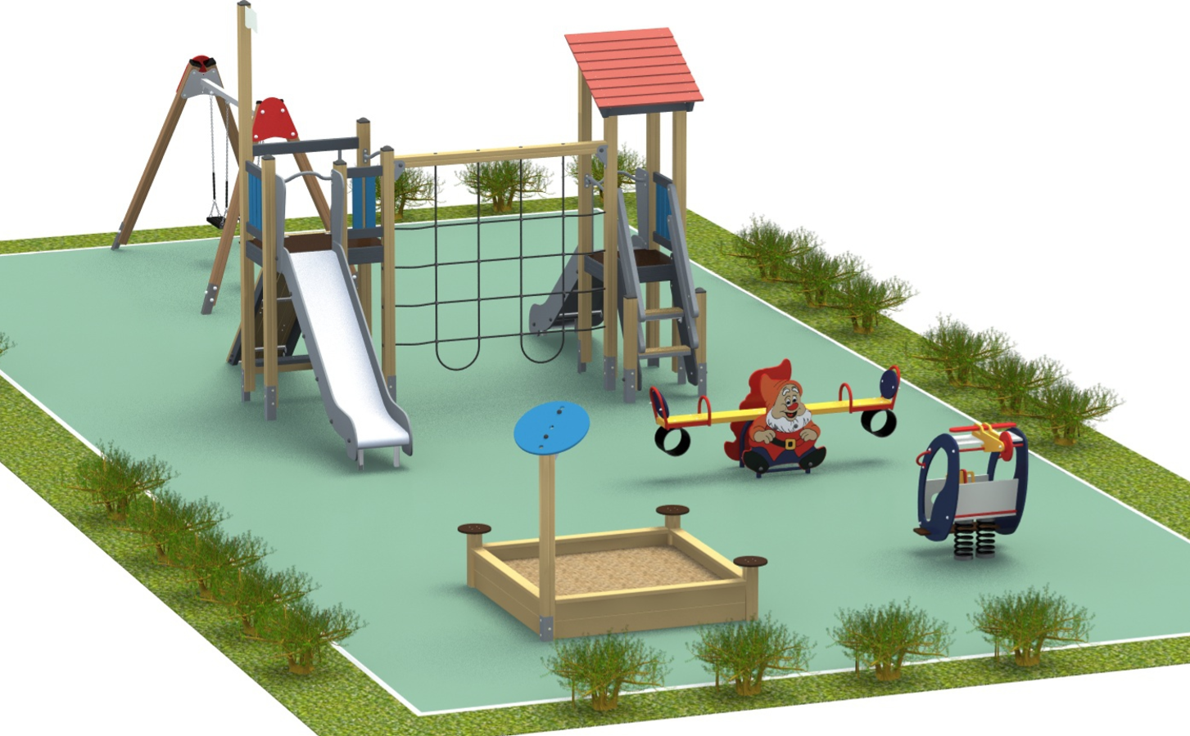
1. Наименование проекта | Детская игровая площадка УЗ «Слуцкая ЦРБ»
2. Срок реализации проекта | 12 месяцев
3. Организация — заявитель, предлагающая проект | УЗ «Слуцкая ЦРБ»
4. Цель проекта | Проектирование и создание детской игровой площадки для укрепления физического здоровья детей и организации активного отдыха
5. Задачи, планируемые к выполнению в рамках реализации проекта | Создать детскую игровую площадку для укрепления физического здоровья пациентов и организации активного отдыха; способствовать повышению двигательной активности и укреплению здоровья детей.  Пропаганда здорового образа жизни
6. Целевая группа | Дети дошкольного, младшего школьного и школьного возраста.
7. Краткое описание мероприятий в рамках проекта | Приобретение и установка игрового оборудования на территории УЗ «Слуцкая ЦРБ».
8. Общий объем финансирования (в долларах США) | 20000
Источник финансирования | Объем финансирования (в долларах США)
Средства донора | 20 000
Софинансирование | 0
9. Место реализации проекта (область/район, город) | Минская область, г. Слуцк, ул. Чайковского, 21. УЗ «Слуцкая ЦРБ»
10. Контактное лицо | А.П.Сокол, главный врач УЗ «Слуцкая ЦРБ» телефон 8 01795 7 15 01, e-mail: info@slcrb.by

Humanitarian project «Children's playground of the Healthcare Institution «Slutsk Central District Hospital».

1. Name of project | Children's playground  of the Healthcare Institution «Slutsk Central District Hospital».
2. Project implementation period | 12 months
3. Project applicant | Healthcare Institution «Slutsk Central District Hospital»
4. Objective of project | Design and creation of a children's playground to improve children's physical health and organize active recreation
5. Tasks planned for implementation in the framework of the project | Create a children's playground to improve the physical health of patients and organize active recreation; promote increased physical activity and improve the health of children.  Promotion of a healthy lifestyle
6. Target group | Children of preschool and primary school age
7. A brief description of the activities of the project | Purchase and installation of gaming equipment on the territory  of the Healthcare Institution «Slutsk Central District Hospital».
8. Total funding (in US dollars): | 20000
Source of finfncing | Amount of funding (in US dollars)
Donor funds | 20 000
Co-financing | 0
9. Project location (region/place) | Minsk region, Slutsk, st.Tchaikovsky, 21. The Healthcare Institution «Slutsk Central District Hospital»
10. The contact person | A.Sokol, chief medical officer of the Healthcare Institution «Slutsk Central District Hospital» tel. 8 01795 7 15 01, e-mail: info@slcrb.by

